отчет по лаборатрной работе №1

Простейший вариант

Архипов Фёдор Александрович

Содержание

# 1 Цель работы

Приобретение практических навыков взаимодействия пользователя с системой посредством командной строки.

# 2 Задание

В операционной системе типа Linux взаимодействие пользователя с системой обычно осуществляется с помощью командной строки посредством построчного ввода команд. При этом обычно используется командные интерпретаторы языка shell: /bin/sh; /bin/csh; /bin/ksh.

# 3 Теоретическое введение

Формат команды. Командой в операционной системе называется записанный по специальным правилам текст (возможно с аргументами), представляющий собой указание на выполнение какой-либо функций (или действий) в операционной системе. Обычно первым словом идёт имя команды, остальной текст — аргументы или опции, конкретизирующие действие. Общий формат команд можно представить следующим образом: Команда man. Команда man используется для просмотра (оперативная помощь) в диалоговом режиме руководства (manual) по основным командам операционной системы типа Linux. Формат команды: man Пример (вывод информации о команде man): 1 man man Для управления просмотром результата выполнения команды man можно использовать следующие клавиши: – Space — перемещение по документу на одну страницу вперёд; – Enter — перемещение по документу на одну строку вперёд; – q — выход из режима просмотра описания. Команда cd. Команда cd используется для перемещения по файловой системе операционной системы типа Linux. Замечание 1. Файловая система ОС типа Linux — иерархическая система каталогов, подкаталогов и файлов, которые обычно организованы и сгруппированы по функциональному признаку. Самый верхний каталог в иерархии называется корневым и обозначается символом /. Корневой каталог содержит системные файлы и другие каталоги. Формат команды: cd [путь_к_каталогу] Кулябов Д. С. и др. Операционные системы 39 Для перехода в домашний каталог пользователя следует использовать команду cd без параметров или cd ~. Например, команда 1 cd /afs/dk.sci.pfu.edu.ru/home позволяет перейти в каталог /afs/dk.sci.pfu.edu.ru/home (если такой существует), а для того, чтобы подняться выше на одну директорию, следует использовать: 1 cd .. Подробнее об опциях команды cd смотри в справке с помощью команды man: 1 man cd Команда pwd. Для определения абсолютного пути к текущему каталогу используется команда pwd (print working directory). Пример (абсолютное имя текущего каталога пользователя dharma): 1 pwd результат: 1 /afs/dk.sci.pfu.edu.ru/home/d/h/dharma 2 Сокращения имён файлов. В работе с командами, в качестве аргументов которых выступает путь к какому-либо каталогу или файлу, можно использовать сокращённую запись пути. Символы сокращения приведены в табл. 4.1. Таблица 4.1 Символы сокращения имён файлов Символ Значение ~ Домашний каталог . Текущий каталог .. Родительский каталог Например, в команде cd для перемещения по файловой системе сокращённую запись пути можно использовать следующим образом (команды чередуются с выводом результата выполнения команды pwd): 1 pwd 2 3 /afs/dk.sci.pfu.edu.ru/home/d/h/dharma 4 40 Лабораторная работа № 4. Основы интерфейса взаимодействия пользователя с системой … 5 cd .. 6 pwd 7 8 /afs/dk.sci.pfu.edu.ru/home/d/h 9 10 cd ../.. 11 pwd 12 13 /afs/dk.sci.pfu.edu.ru/home 14 15 cd ~/work 16 pwd 17 18 /afs/dk.sci.pfu.edu.ru/home/d/h/dharma/work Команда ls. Команда ls используется для просмотра содержимого каталога. Формат команды: ls [-опции] [путь] Пример: 1 cd 2 cd .. 3 pwd 4 5 /afs/dk.sci.pfu.edu.ru/home/d/h 6 7 ls 8 9 dharma Некоторые файлы в операционной системе скрыты от просмотра и обычно используются для настройки рабочей среды. Имена таких файлов начинаются с точки. Для того, чтобы отобразить имена скрытых файлов, необходимо использовать команду ls с опцией a: 1 ls -a Можно также получить информацию о типах файлов (каталог, исполняемый файл, ссылка), для чего используется опция F. При использовании этой опции в поле имени выводится символ, который определяет тип файла (см. табл. 4.2) Таблица 4.2 Символ, который определяет тип файла Тип файла Символ Каталог / Исполняемый файл  *Ссылка @ Кулябов Д. С. и др. Операционные системы 41 Чтобы вывести на экран подробную информацию о файлах и каталогах, необходимо использовать опцию l. При этом о каждом файле и каталоге будет выведена следующая информация: – тип файла, – право доступа, – число ссылок, – владелец, – размер, – дата последней ревизии, – имя файла или каталога. Пример: 1 cd / 2 ls Результат: 1 bin boot dev etc home lib media mnt 2 opt proc root sbin sys tmp usr var В этом же каталоге команда 1 ls -alF даст примерно следующий результат: 1 drwxr-xr-x 21 root root 4096 Jan. 17 09:00 ./ 2 drwxr-xr-x 21 root root 4096 Jan. 17 09:00 ../ 3 drwxr-xr-x 2 root root 4096 Jan. 18 15:57 bin/ 4 drwxr-xr-x 2 root root 4096 Apr. 14 2008 boot/ 5 drwxr-xr-x 20 root root 14120 Feb. 17 10:48 dev/ 6 drwxr-xr-x 170 root root 12288 Feb. 17 09:19 etc/ 7 drwxr-xr-x 6 root root 4096 Aug. 5 2009 home/ 8 lrwxrwxrwx 1 root root 5 Jan. 12 22:01 lib -> lib64/ 9 drwxr-xr-x 8 root root 4096 Jan. 30 21:41 media/ 10 drwxr-xr-x 5 root root 4096 Jan. 17 2010 mnt/ 11 drwxr-xr-x 25 root root 4096 Jan. 16 09:55 opt/ 12 dr-xr-xr-x 163 root root 0 Feb. 17 13:17 proc/ 13 drwxr-xr-x 31 root root 4096 Feb. 15 23:57 root/ 14 drwxr-xr-x 2 root root 12288 Jan. 18 15:57 sbin/ 15 drwxr-xr-x 12 root root 0 Feb. 17 13:17 sys/ 16 drwxrwxrwt 12 root root 500 Feb. 17 16:35 tmp/ 17 drwxr-xr-x 22 root root 4096 Jan. 18 09:26 usr/ 18 drwxr-xr-x 17 root root 4096 Jan. 14 17:38 var/ Команда mkdir. Команда mkdir используется для создания каталогов. Формат команды: mkdir имя_каталога1 [имя_каталога2…] Пример создания каталога в текущем каталоге: 42 Лабораторная работа № 4. Основы интерфейса взаимодействия пользователя с системой … 1 cd 2 pwd 3 4 /afs/dk.sci.pfu.edu.ru/home/d/h/dharma 5 6 ls 7 8 Desktop public tmp 9 GNUstep public_html work 10 11 mkdir abc 12 ls 13 14 abc GNUstep public_html work 15 Desktop public tmp Замечание 2. Для того чтобы создать каталог в определённом месте файловой системы, должны быть правильно установлены права доступа. Можно создать также подкаталог в существующем подкаталоге: 1 mkdir parentdir 2 mkdir parentdir/dir При задании нескольких аргументов создаётся несколько каталогов: 1 cd parentdir 2 mkdir dir1 dir2 dir3 Можно использовать группировку: 1 mkdir parentdir/{dir1,dir2,dir3} Если же требуется создать подкаталог в каталоге, отличном от текущего, то путь к нему требуется указать в явном виде: 1 mkdir ../dir1/dir2 или 1 mkdir ~/dir1/dir2 Интересны следующие опции: –mode (или -m) — установка атрибутов доступа; –parents (или -p)— создание каталога вместе с родительскими по отношению к нему каталогами. Атрибуты задаются в численной или символьной нотации: 1 mkdir –mode=777 dir Кулябов Д. С. и др. Операционные системы 43 или 1 mkdir -m a+rwx dir Опция –parents (краткая форма -p) позволяет создавать иерархическую цепочку подкаталогов, создавая все промежуточные каталоги: 1 mkdir -p ~/dir1/dir2/dir3 Команда rm. Команда rm используется для удаления файлов и/или каталогов. Формат команды: rm [-опции] [файл] Если требуется, чтобы выдавался запрос подтверждения на удаление файла, то необходимо использовать опцию i. Чтобы удалить каталог, содержащий файлы, нужно использовать опцию r. Без указания этой опции команда не будет выполняться. Пример: 1 cd 2 mkdir abs 3 rm abc 4 5 rm: abc is a directory 6 7 rm -r abc Если каталог пуст, то можно воспользоваться командой rmdir. Если удаляемый каталог содержит файлы, то команда не будет выполнена — нужно использовать rm - r имя_каталога. Команда history. Для вывода на экран списка ранее выполненных команд используется команда history. Выводимые на экран команды в списке нумеруются. К любой команде из выведенного на экран списка можно обратиться по её номеру в списке, воспользовавшись конструкцией !. Пример: 1 history 2 1 pwd 3 2 ls 4 3 ls -a 5 4 ls -l 6 5 cd / 7 6 history 8 9 !5 10 cd / Можно модифицировать команду из выведенного на экран списка при помощи следующей конструкции: 44 Лабораторная работа № 4. Основы интерфейса взаимодействия пользователя с системой … !:s// Пример: 1 !3:s/a/F 2 ls -F Замечание 3. Если в заданном контексте встречаются специальные символы (типа «.», «/», «*» и т.д.), надо перед ними поставить символ экранирования  (обратный слэш). Использование символа «;». Если требуется выполнить последовательно несколько команд, записанный в одной строке, то для этого используется символ точка с запятой Пример: 1 cd; ls # Выполнение лабораторной работы

в ходе лабораторной работы я научился использованию командной строки

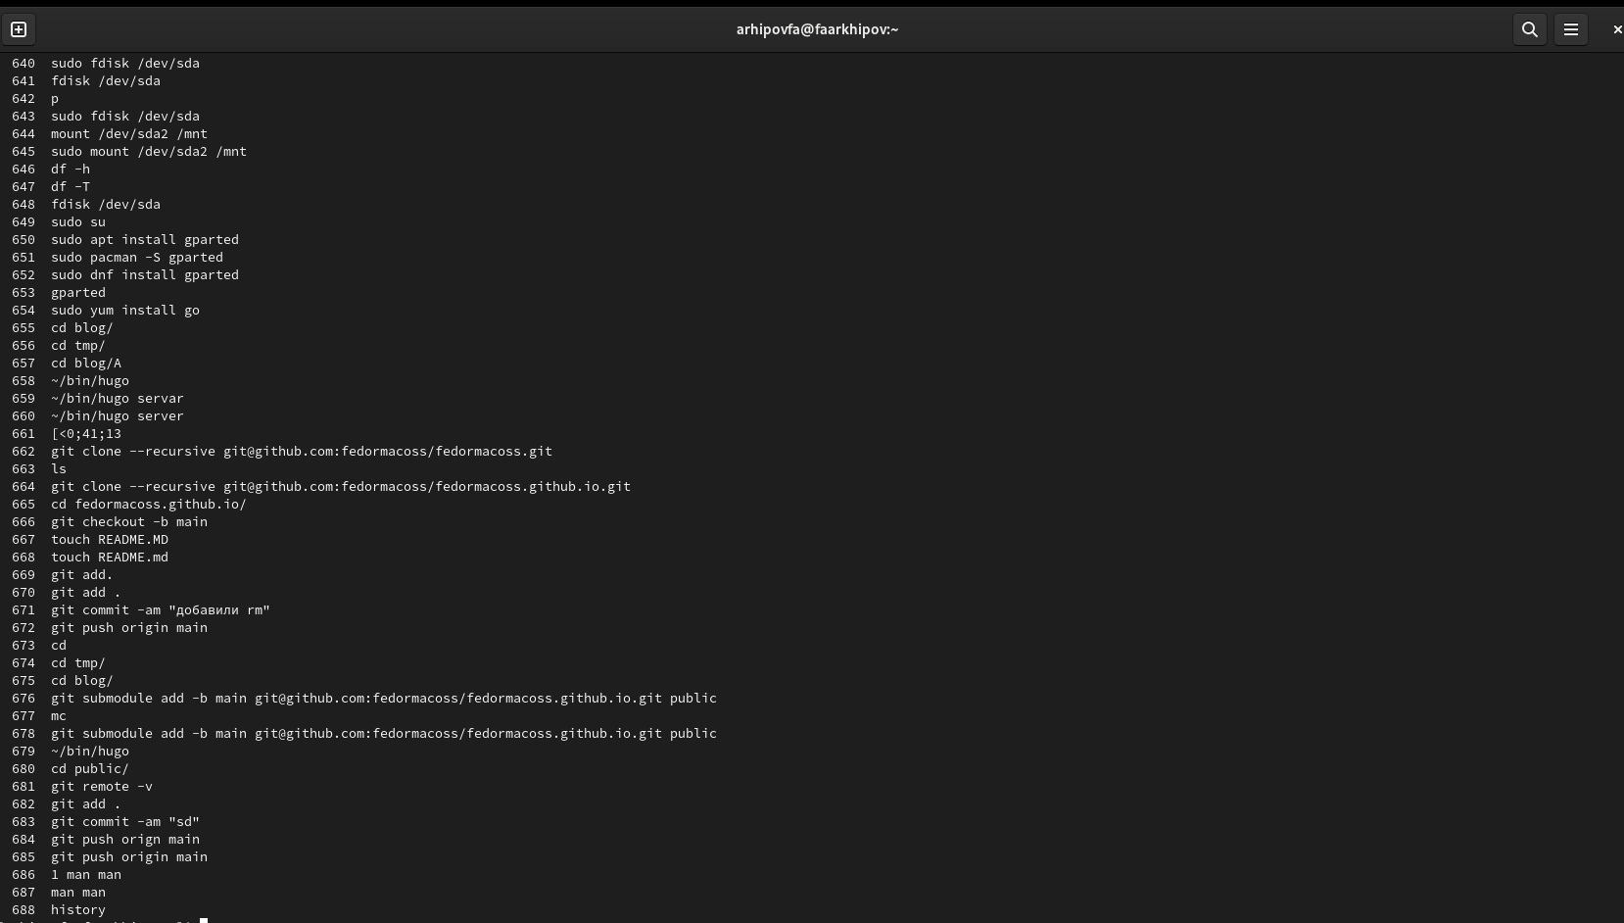

Figure 1: Название рисунка

# 4 Ответы на вопросы

1. Что такое командная строка? Способ взаимодействия между человеком и компьютером
2. При помощи какой команды можно определить абсолютный путь текущего каталога? Приведите пример. Используйте команду pwd, чтобы узнать путь к текущему рабочему каталогу (папке), в котором вы находитесь от корневого каталога. Команда вернёт абсолютный (полный) путь, который по сути является путём всех каталогов, начинающийся с косой черты (/). Примером абсолютного пути является /home/username
3. При помощи какой команды и каких опций можно определить только тип файлов и их имена в текущем каталоге? Приведите примеры. find
4. Каким образом отобразить информацию о скрытых файлах? Приведите примеры. ls -a
5. При помощи каких команд можно удалить файл и каталог? Можно ли это сделать одной и той же командой? Приведите примеры. rm -r
6. Каким образом можно вывести информацию о последних выполненных пользователем командах? работы? history
7. Как воспользоваться историей команд для их модифицированного выполнения? Приведите примеры.
8. Приведите примеры запуска нескольких команд в одной строке. cd/; ls
9. Дайте определение и приведите примера символов экранирования. Замена в тексте управляющих символов на соответствующие текстовые подстановки. Один из видов управляющих последовательностей.
10. Охарактеризуйте вывод информации на экран после выполнения команды ls с опцией
11. Что такое относительный путь к файлу? Приведите примеры использования относительного и абсолютного пути при выполнении какой-либо команды. ~
12. Как получить информацию об интересующей вас команде? -h
13. Какая клавиша или комбинация клавиш служит для автоматического дополнения вводимых команд? tab